My Planet

My Planet ist eine Evolutionssimulation die in Rahmen der Erforschung neuronaler Netze im Sommer 2018 von Markus Krämer geschrieben entwickelt wurde.
My Planet ist angelehnt an evo net von brotcrunsher: https://www.youtube.com/watch?v=xukp4MMTTFI

Ziel der Simulation ist es, eine stabile Population von Geschöpfen zu erzeugen, die in Lage ist, sich selbst zu vermehren. Das Verhalten der Geschöpfe beschränkt sich auf Dreierlei: Bewegen, Fressen, Kinder Gebären und wird von ihrem Gehirn, welches durch ein Neuronales Netz präsentiert wird gesteuert. Die Geschöpfe gebären übrigens ohne Zutun anderer Geschöpfe Kinder; d.h. eine Befruchtung findet nicht statt. Ein gebärendes Geschöpf wird als Mutter bezeichnet. Väter gibt es nicht.

Solange eine bestimmte Anzahl von Geschöpfen unterschritten wird, werden Geschöpfe automatisch generiert. Bei diesen automatisch generierten Geschöpfe sind die Gewichtungen der Neuronenverbindungen rein zufällig. Wenn ein Geschöpf ein Kind gebärt, so erbt das Kind das Neuronale Netz (Gehirn) der Mutter mit einigen zufälligen Gewichtsveränderungen.

Um eine stabile Population zu erzeugen geht, braucht man nur die Simulation zu starten und einige Zeit (ca. 10-15 Mnuten) warten. Man kann auch vordefinierte fitte Geschöpfe hinzuzufügen mit Klick auf „Load Creatures...“, dann im Popup „very good creature“ (o.ä.) mit Klick auf „add“ hinzufügen. Es empfiehlt sich, mehrere Geschöpfe hinzuzufügen um sicherzustellen, dass aus den neuen Geschöpfen eine Population entsteht.

Start / Stop Simulation
Use the arrow to show/hide the creature panel
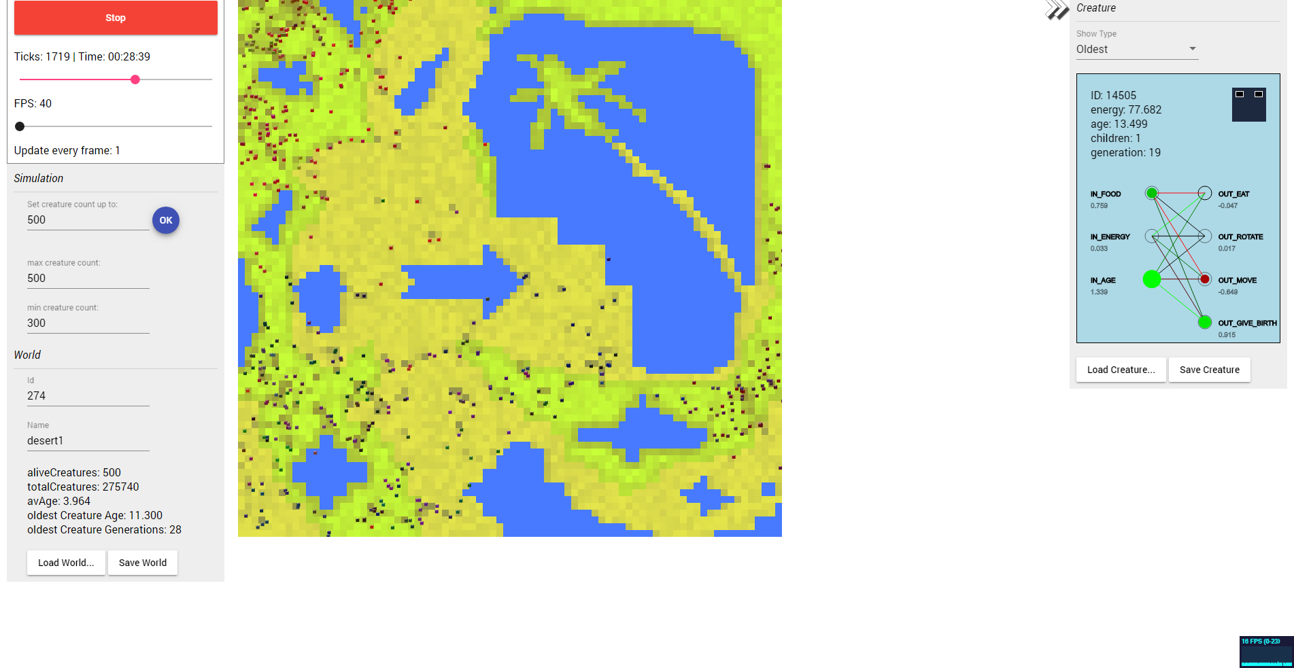
Adjust FPS here. Normally just leave it on 60.
You can save/load your world here to/from the localstorage of your browser.
To increase performance set this on a higher value, so not every frame will be rendered. Values higher than 1 make the animation look jerky.
Click on any creature in the world view to show it here. You can also choose to show the currently oldest creature or the one with the most children.
Here you can see the neuronal net of the inspected creature
You can save/load creatures from the localstorage of your browser.

